lumna: María Emilia Del Sacramento.

Evaluación a desarrollar::

1. *Configuración de cuatro subredes IPv4. a partir de la Red 192.168.1.0. Determinar las direcciones de las subredes, sus respectivas direcciones de difusión, y las máscaras de las subredes.*
2. *Determinar la tabla de enrutamiento del Router “C” del siguiente Sistema Autónomo, por el método de Dijkstra.*

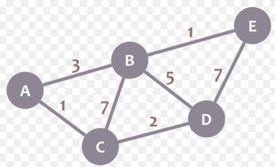

*Respuesta*

*1)*

*Subrede Difusion Mask*

|  |  |  |
| --- | --- | --- |
| *192.168.1.0* | *192.168.1.63* | */26* |
| *192.168.1.64* | *192.168.1.127* | */26* |
| *192.168.1.128* | *192.168.1.191* | */26* |
| *192.168.1.192* | *192.168.1.255* | */26* |

*2)*

*Redes Saltos de redes*

|  |  |
| --- | --- |
| *A* | *C-A* |
| *B* | *C-A* |
| *C* | *-------* |
| *D* | *C-D* |
|  | *C-B* |

3)

|  |  |
| --- | --- |
|  | *192.168.1.0* |
| *Clase de Red* | *C* |
| *Prefijo* | *192.168.1* |
| *Sufijo* | *0* |
| *Dirección de Red* | *192.168.1.0* |
| *Dirección de Difusión* | *192.168.1.255* |
| *Mascara* | *255.255.255.0 /24* |